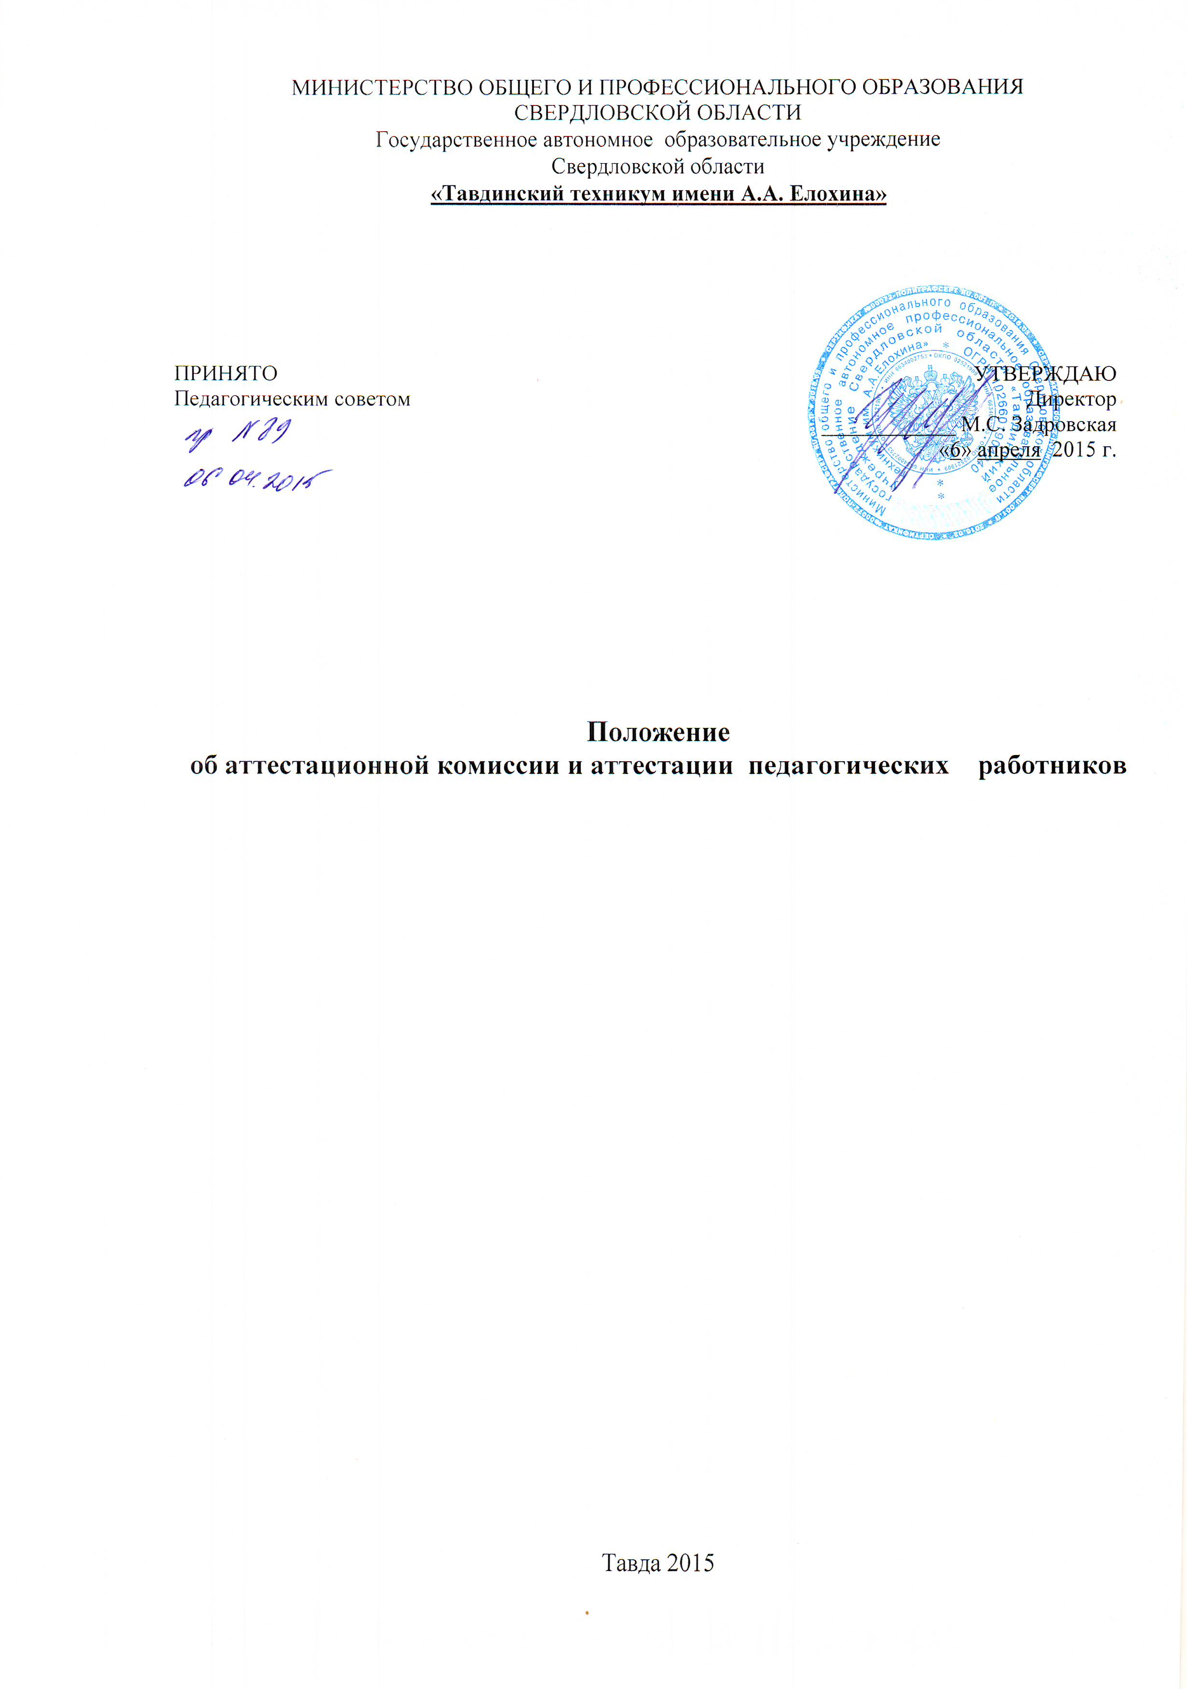

1.Общие положения
1.1. Настоящее Положение регламентирует порядок работы аттестационной комиссии аттестации педагогических работников ГАПОУ СО ТТ им. А.А. Елохина в целях подтверждения соответствия занимаемой должности.
1.2. Нормативной основой для аттестационной комиссии являются: законодательство РФ, нормативные правовые акты Минобрнауки России по вопросам аттестации педагогических работников, приказ образовательного учреждения, Настоящее положение
1.3. Основными принципами работы аттестационной комиссии являются компетентность, объективность, гласность, независимость, соблюдение норм профессиональной этики.
1.4. Состав и сроки полномочий аттестационной комиссии рассматриваются на педагогическом совете техникума и утверждаются приказом директора образовательного учреждения. Все изменения в состав аттестационной комиссии в период действия ее полномочий вносятся педагогическим советом и утверждаются директором техникума.
2. Организация и сроки проведения аттестации
2.1. Аттестационная комиссия осуществляет работу в течении аттестационного года.
2.2. Создание организационных условий для прохождения аттестации на рабочем месте педагогических работников на соответствие занимаемой должности.
2.3. Персональный состав аттестационной комиссии, регламент ее работы определяются образовательным учреждением, создающим аттестационную комиссию.
2.4. Председателем аттестационной комиссии является руководитель (или заместитель руководителя) органа управления образованием или образовательного учреждения, создающего аттестационную комиссию.
2.5. Во время отсутствия председателя комиссии, его обязанности выполняет заместитель председателя аттестационной комиссии
3.4. Аттестационная комиссия формируется из работников образовательного учреждения, представителей методической службы.
3.5. Аттестация педагогических работников осуществляется за счет средств образовательного учреждения, предусматриваемых на эти цели, которые могут включать и средства на оплату труда работников, привлекаемых к проведению аттестации.
3.6. По результатам аттестации аттестационная комиссия выносит следующие решения:
а) соответствует занимаемой должности;
б) не соответствует занимаемой должности;
3.7. Решение принимается большинством голосов открытым голосованием и считается принятым, если в голосовании участвовало не менее двух третей состава аттестационной комиссии. При равенстве голосов решение считается принятым в пользу аттестуемого.
Аттестуемый имеет право лично присутствовать при принятии решения. Решение аттестационной комиссии, принимаемое в присутствии аттестуемого, сообщается ему сразу после голосования.
3.8. Решение аттестационной комиссии оформляется протоколом, который подписывается председателем, заместителем председателя, секретарем и членам и аттестационной комиссии, принимавшими участие в голосовании.
3.9. Решение аттестационной комиссии заносится в аттестационный лист,
подписывается председателем аттестационной комиссии и ее секретарем. Аттестационный лист оформляется образовательным учреждением в двух экземплярах, один из которых хранится в личном деле работника, другой - выдается ему на руки.
3. Реализация решений аттестационной комиссии
3.1. Руководитель образовательного учреждения на основании решения аттестационной комиссии в месячный срок издает приказ о соответствии занимаемой должности работника.
В аттестационный лист вносится запись о соответствии занимаемой должности, указывается дата и номер приказа. Аттестационный лист подписывается руководителем образовательного учреждения и заверяется печатью.
3.2. В случае признания педагогического работника не соответствующим занимаемой должности аттестация по заявлению работника может проводиться не ранее чем через год со дня принятия соответствующего решения аттестационной комиссией в порядке и сроки, установленные настоящим Положением.
3.3. Трудовые споры по вопросам аттестации педагогических работников рассматриваются в комиссиях по трудовым спорам, судах в порядке, установленном законодательством Российской Федерации о труде.

